Rodríguez Jácome, David

Sistemas Informáticos

1º curso DAW

INFORME DE MONTAJE: PC DE TALLER

En las siguientes líneas detallaremos los pasos realizados en el proceso de desmontaje, limpieza y ensamblaje del equipo informático asignado. Dicho equipo consiste en un ordenador de sobremesa compuesto por la caja que alberga los componentes electrónicos, un monitor, un teclado y un ratón. Para el mantenimiento se ha utilizado una caja de herramientas con los siguientes ítems: un destornillador de estrella, una brocha de limpieza, una jeringuilla de pasta térmica, un bote de alcohol isopropílico, un rollo de papel y una pulsera antiestática. Adicionalmente se usó un compresor de aire.

1. Desmontaje.

El primer paso fue comprobar que todo el equipo, apagado, estuviese desconectado de toda fuente de energía y sin cables para posteriormente descargar de energía residual la caja del pc pulsando el botón de encendido. Posteriormente desmontamos el panel lateral izquierdo para acceder al interior de la caja retirando los tornillos que la sujetan (no se encontró el panel lateral derecho). La caja albergaba los siguientes componentes:

* Placa base.
* Procesador con disipador y ventilador.
* Dos módulos de memoria RAM.
* HDD de 3.5 pulgadas.
* Unidad lectora/grabadora de CD/DVD.
* Tarjeta de expansión PCI WiFi.
* Fuente de alimentación.

En primer lugar, nos colocamos la pulsera antiestática y ponemos la pinza en un saliente metálico de la caja para luego desenchufar todas las conexiones de la placa base: de la fuente de alimentación los cables de 20+4 pines de alimentación general, 4 pines de energía de la CPU, MOLEX de alimentación de la unidad de CD/DVD y del HDD; también desconectamos los cables de datos SATA de la unidad de CD/DVD y del HDD. Finalmente desconectamos las conexiones del panel delantero: HD audio, botón ON/OFF, LED de lectura del HDD, USB 2.0 y retiramos el zumbador. También desconectamos el conector del ventilador de la CPU.

Seguidamente destornillamos el tornillo que sujeta la tarjeta de expansión PCI WiFi a la ranura correspondiente de la caja y retiramos la tarjeta pulsando el gancho de la ranura PCI de la placa y que aprisiona dicha tarjeta. Después desatornillamos los tornillos que sujetan la placa base a los separadores (que elevan ligeramente la placa) que a su vez se atornillan a la caja y retiramos la placa teniendo cuidado con las conexiones del panel trasero posándola sobre una base de cartón. También desenroscamos los separadores que elevaban la placa. Posteriormente desatornillamos la fuente de alimentación y la retiramos, así como el disco duro.

El siguiente paso es retirar el panel delantero de la caja, el cual sacamos tirando de él con un poco de fuerza y teniendo cuidado de no dañar los cables del panel delantero. Hecho esto, desatornillamos la unidad de CD/DVD y la caja estará completamente desmontada.

Centrándonos ahora en los componentes, cogemos la placa base y retiramos los módulos de memoria RAM abriendo las presillas de sus bancos; después desatornillamos el ventilador del disipador de la CPU, abrimos la pinza que sujeta el disipador a la base de sujeción en el zócalo y lo retiramos girándolo suavemente para despegarlo de la pasta térmica (puede ocurrir si la pasta térmica está muy reseca). Luego abrimos la guillotina del zócalo de la CPU, liberándolo, y quitamos el procesador (es importante colocar el procesador boca arriba para evitar dañar los pines de este). Por último, desatornillamos la base de sujeción y retiramos la plancha retenedora metálica que se encuentra por la parte trasera de la placa.

1. Mantenimiento: limpieza.

Ahora limpiamos todos los componentes cuidadosamente con la brocha (excepto el procesador y el disipador) para retirar todo el polvo y suciedad que tengan. En el caso de la fuente de alimentación fue necesaria abrirla retirando tornillos y carcasa para limpiarla por dentro. También usamos el compresor para limpiar la fuente de alimentación y la caja del pc.

Para limpiar la CPU y el disipador, aplicamos un poco de alcohol isopropílico en un trozo de papel y retiramos la pasta térmica de la parte superior de la CPU y de la parte inferior del disipador.

1. Ensamblaje del pc.

Una vez limpio todo, volvemos a montar todos los componentes del equipo. Empezamos atornillando la base de sujeción y su respectiva plancha retenedora a la placa base. Luego insertamos la CPU alineando el triángulo de esta con el triángulo del zócalo, y cerramos la guillotina. Ahora echamos la cantidad adecuada de pasta térmica dibujando una “X” sobre el IHS del procesador y colocamos el disipador encima, que se encargará de esparcir la pasta por toda la superficie del IHS al volver a cerrar la pinza que sujeta el disipador a la base de sujeción, y luego atornillamos el ventilador de la CPU al disipador para a continuación conectar el cable del ventilador al conector correspondiente. Seguidamente encajamos los módulos de memoria RAM en los bancos de memoria en la posición adecuada según la hendidura correspondiente y apretando ligeramente por las esquinas hacia abajo hasta cerrar las presillas laterales.

En el siguiente paso instalamos los separadores en la caja y metemos la placa base dentro de la caja encajándola con el escudo del panel trasero y los orificios de los separadores para luego atornillarla a estos últimos. Ahora introducimos la fuente de alimentación montada y limpia por encima de la placa base y la atornillamos; posteriormente conectamos el cable de 20+4 pines al conector de alimentación de la placa base y el de 4 pines al conector de alimentación de la CPU. Luego introducimos la unidad lectora de CD/DVD en la bahía de 5.25” frontal y el HDD en una bahía de 3.5” interna, los atornillamos y conectamos con los cables de alimentación SATA de la fuente, además de conectar a cada periférico un cable de datos SATA que irán conectados a su respectivo conector de la placa base.

Finalmente instalamos la carcasa del panel frontal a la caja pasando los cables del panel frontal hasta la placa base y conectando cada cable en su lugar correspondiente en la placa (botones On/Off, reset, HD Audio y LED del HDD) además conectar el cable del USB delantero e instalar el zumbador.

El último paso es enchufar los cables de corriente a la fuente de alimentación, y el cable VGA del monitor, PS/2 del teclado y USB del ratón a la placa base.

1. Configuración de BIOS y pruebas.

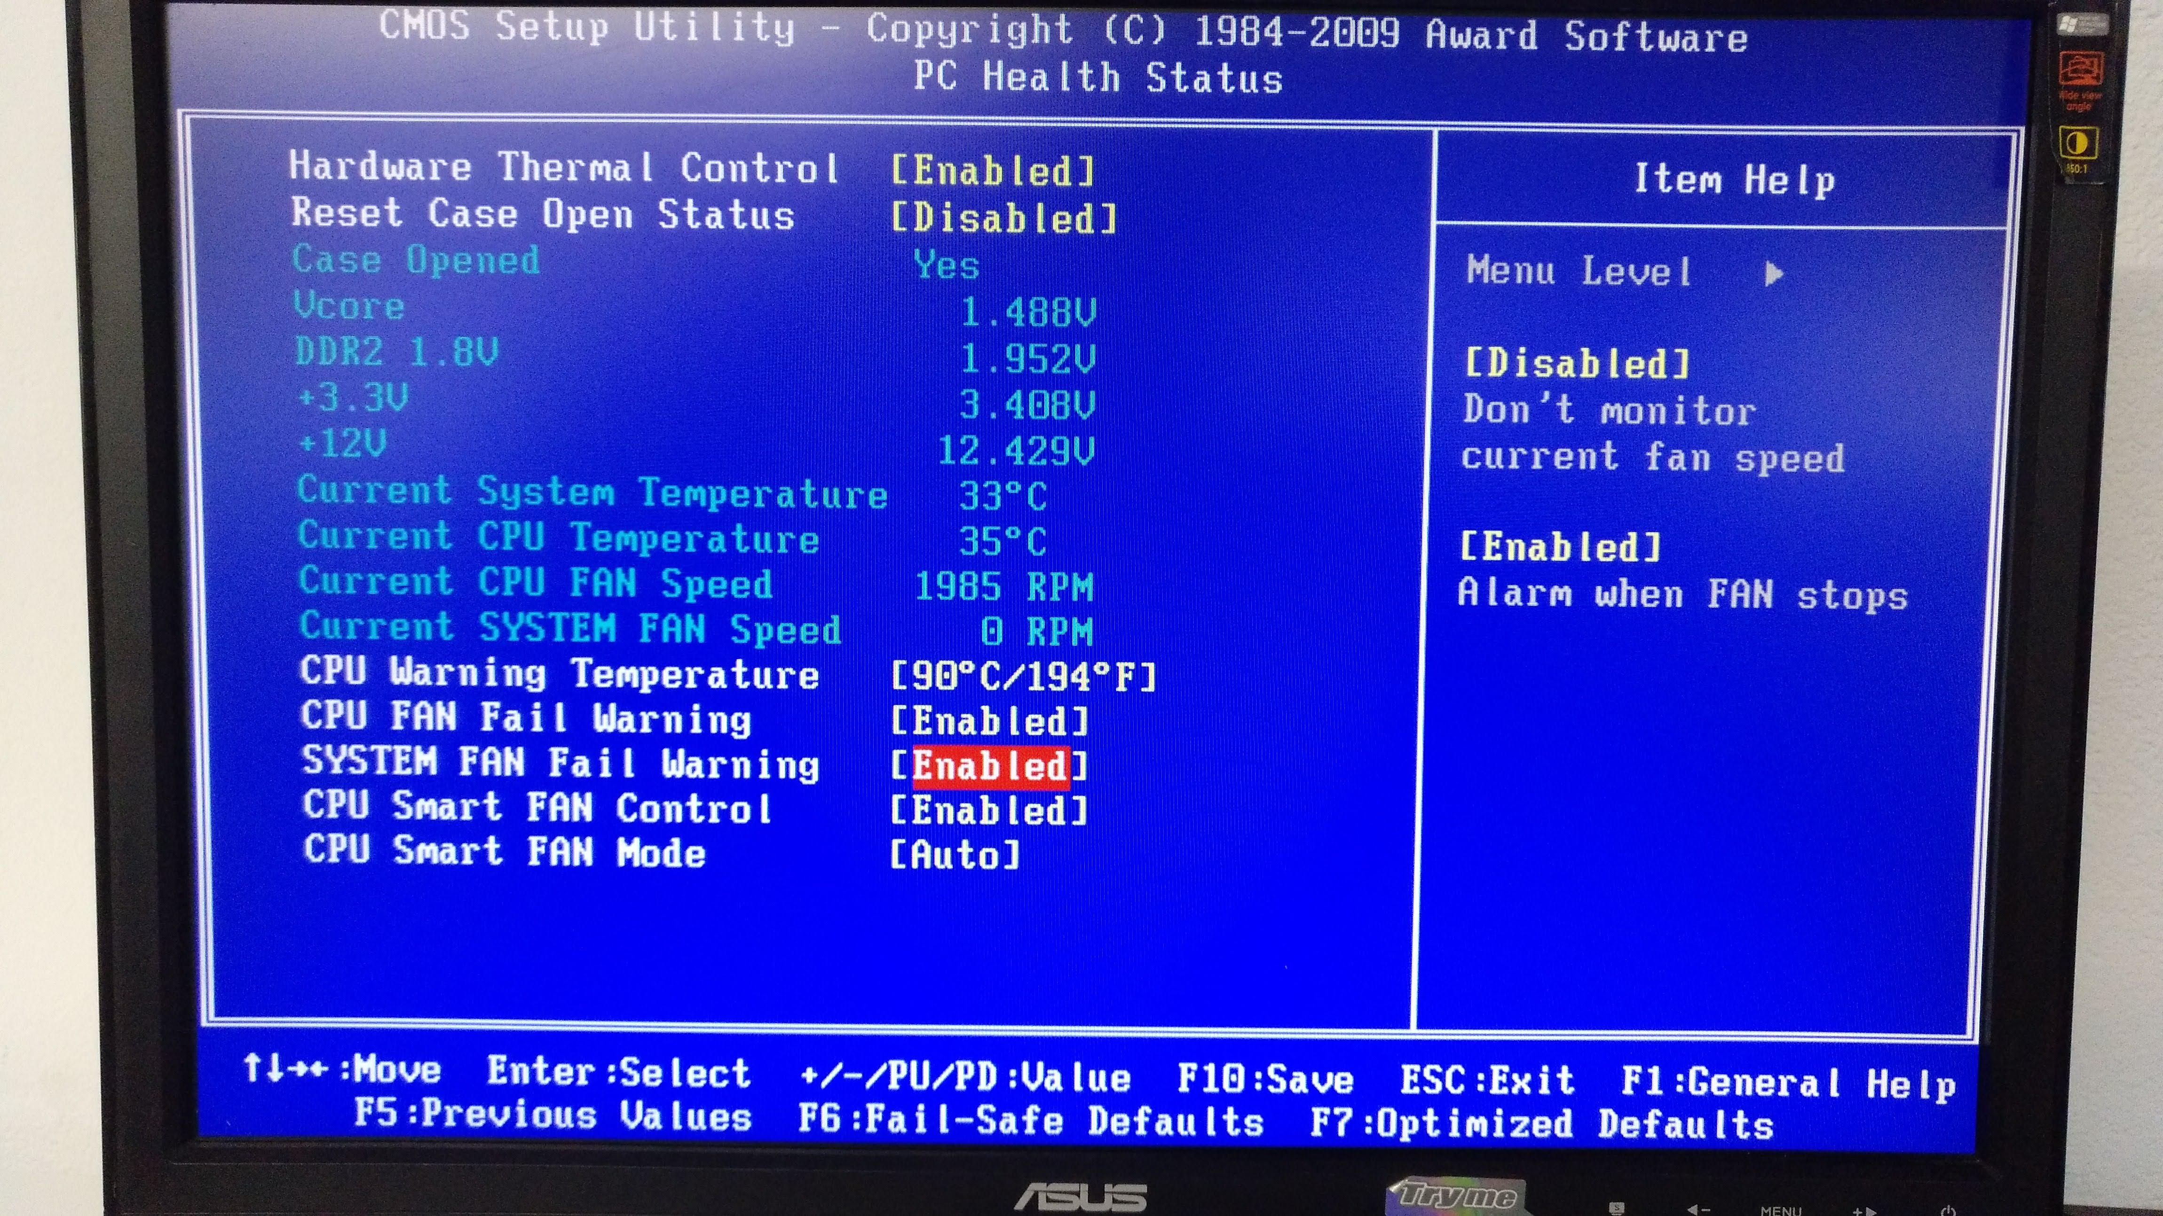En este apartado haremos una serie de pruebas configurando la BIOS para verificar el correcto funcionamiento del equipo. Consistirán en modificar ciertos parámetros de la BIOS y retirando algunos componentes para comprobar la reacción de la placa base mediante pitidos de advertencia. Partiremos de la configuración por defecto: todos los componentes conectados y la BIOS sin modificar de fábrica (imagen 1).

Imagen 1: BIOS con configuración de fábrica.

* Caso 1: retirando los módulos de memoria RAM: 4 pitidos largos.
* Caso 2: sin conector de alimentación de CPU: la fuente de alimentación arranca, pero no hay pitidos ni el equipo responde.
* Caso 3: conectores de CPU y placa base desconectados: no inicia nada, no hay pitidos.
* Caso 4: todos los conectores desconectados, fuente enchufada a la corriente y puenteada: la fuente se inicia al momento de puentearla, no inicia nada más, no hay pitidos.
* Caso 5: todo conectado, 1 o 2 módulos de RAM instalados: POST correcto, 1 pitido corto.
* Caso 6: todo conectado sin HDD: POST correcto, 1 pitido corto, el monitor muestra imagen de la BIOS.
* 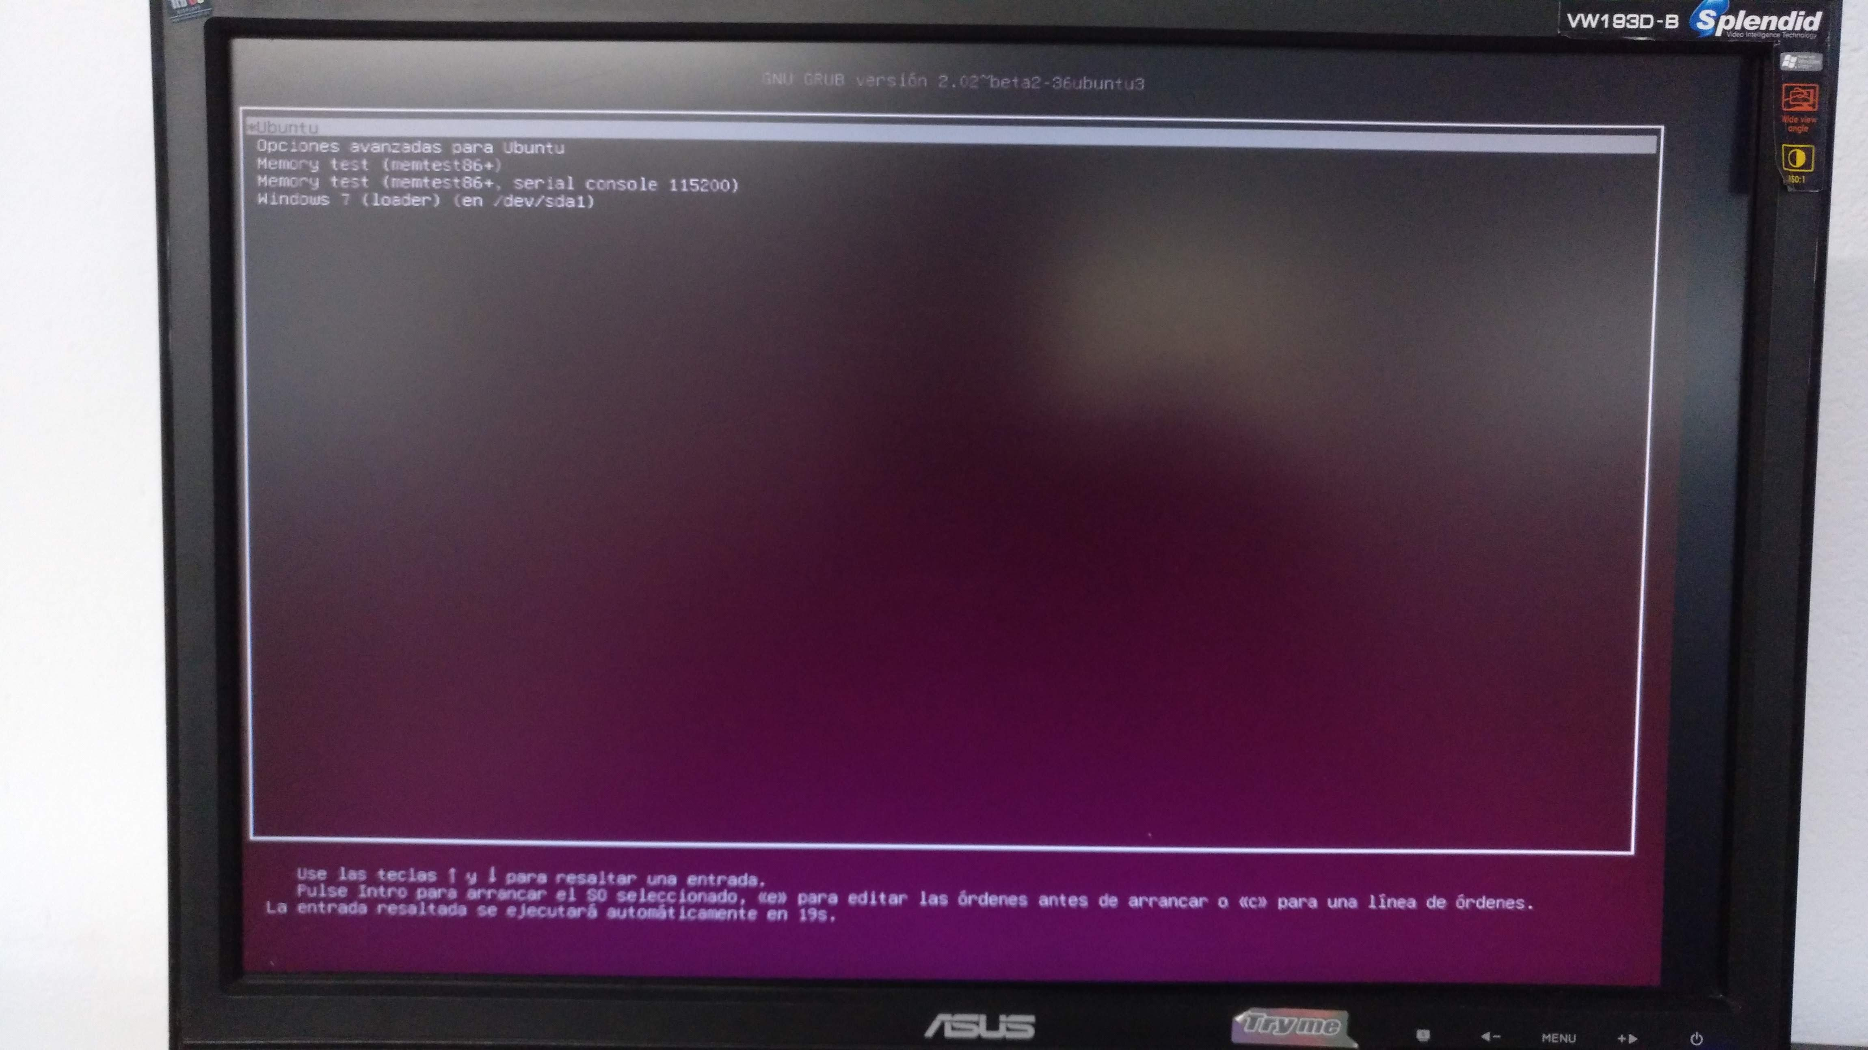Caso 7: todo conectado con HDD: POST correcto, 1 pitido corto, el monitor muestra imagen de la BIOS cargando el disco de arranque (sistema operativo) (imagen 2).

Imagen 2: el monitor muestra la BIOS cargando el disco de arranque (sistema operativo).

Ahora modificaremos los parámetros de la CPU para comprobar las advertencias de la BIOS. Todo el hardware estará conectado excepto cuando se indique lo contrario.

* 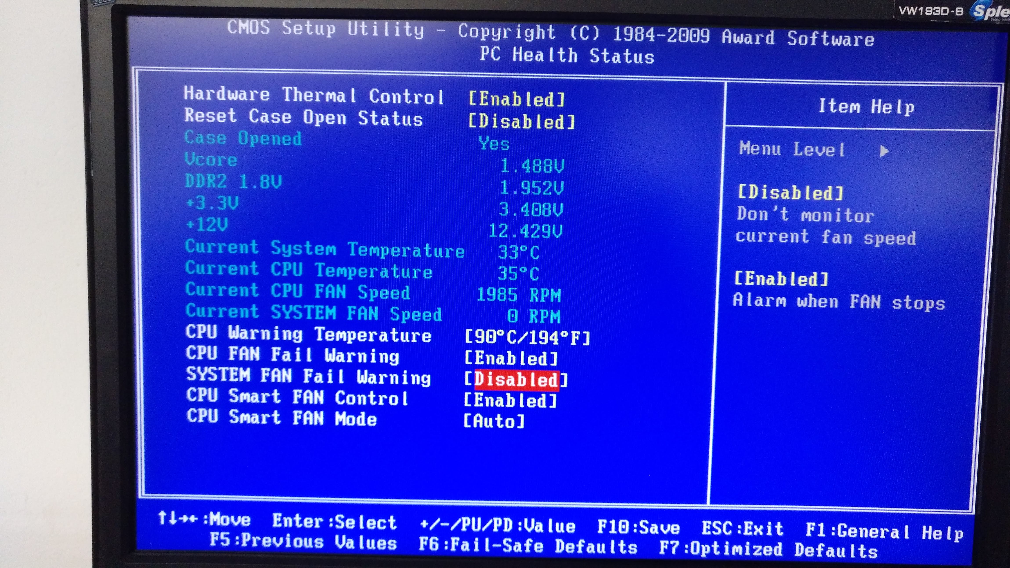Caso 8: alarma de fallo de ventilador de CPU activada, ventilador de CPU desconectado: pitido continuo (imagen 3).

Imagen 3: BIOS con alarma de fallo de ventilador conectada, ventilador desconectado en placa base.

* 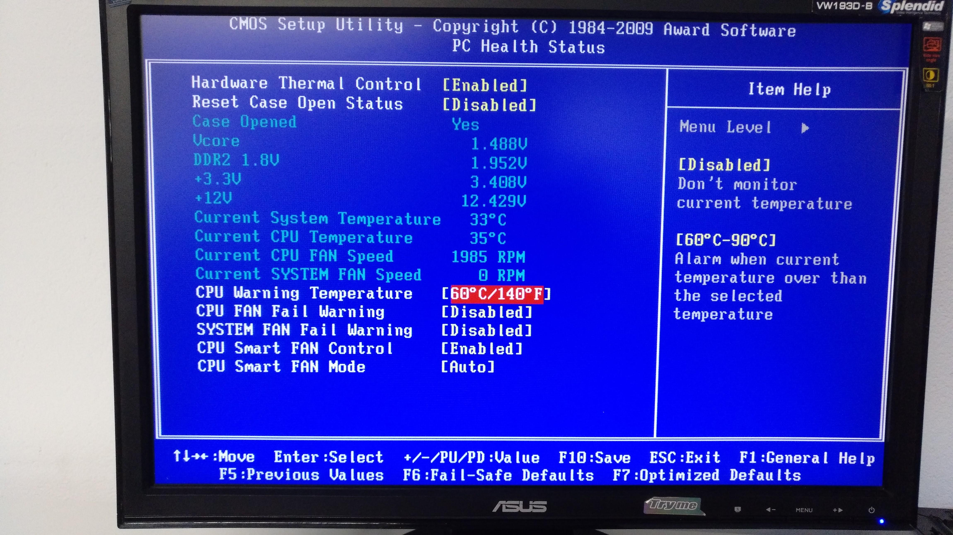Caso 9: alarma de fallo de ventilador de CPU desactivada, alarma de temperatura de CPU activada a 60º, ventilador de CPU desconectado: pitido continuo cuando la temperatura de la CPU alcanza los 60º (imagen 4).

Imagen 4: BIOS con alarma de fallo de ventilador CPU desactivada, alarma de temperatura de CPU a 60º, ventilador CPU desconectado en placa base.